**Proposta de Prova Final de Matemática**

3.o Ciclo do Ensino Básico

**Duração da Prova** (**CADERNO 1 + CADERNO 2**)**:** 90 minutos

Tolerância: 30 minutos

**Data:**

**Caderno 1**: 35 minutos. Tolerância: 10 minutos

(é permitido o uso de calculadora)

A prova é constituída por dois cadernos (Caderno 1 e Caderno 2).

Utiliza apenas caneta ou esferográfica de tinta azul ou preta.

Só é permitido o uso de calculadora no Caderno 1.

Não é permitido o uso de corretor. Risca o que pretendes que não seja classificado.

Para cada resposta, identifica o item.

Apresenta as tuas respostas de forma legível.

Apresenta apenas uma resposta para cada item.

A prova inclui um formulário e uma tabela trigonométrica.

As cotações dos itens de cada caderno encontram-se no final do respetivo caderno

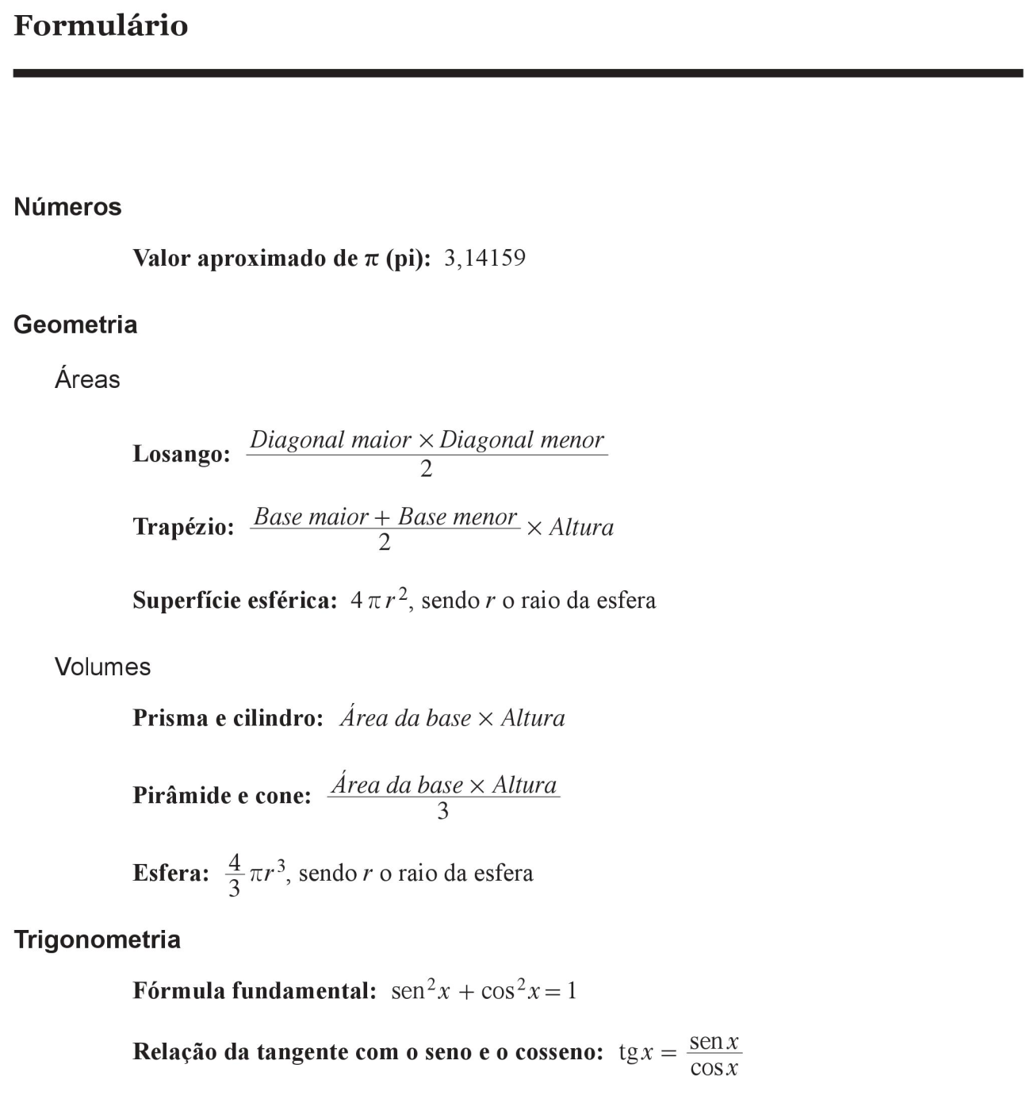

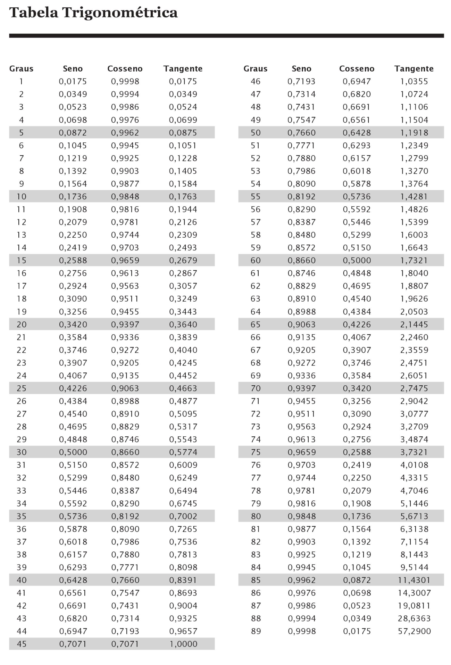

**Na resposta aos itens de escolha múltipla, seleciona a opção correta. Escreve na folha de respostas o número do item e a letra que identifica a opção escolhida.**

**1.** Para determinar a altura de uma torre, um topógrafo colocou o teodolito a 100 m da base e obteve um ângulo de 30°, conforme se pode observar na figura 1.



Figura 1

A figura não está desenhada à escala.

O óculo do teodolito está a 1,70 m do solo.

Determina a altura da torre.

Apresenta o resultado, em metros, arredondado às décimas.

Sempre que, em cálculos intermédios, procederes a arredondamentos, conserva, no mínimo, três casas decimais.

Apresenta todos os cálculos que efetuares.

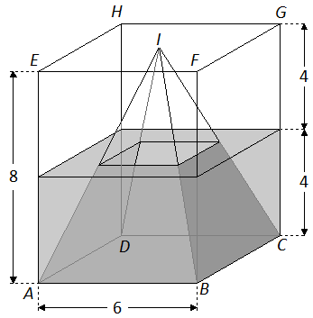**2.** Na figura 2 estão representados o prisma reto [*ABCDEFGH*] de bases quadradas e a pirâmide regular [*ABCDI*].

O ponto *I* pertence ao plano *FGH* .

Sabe-se que:

*  cm

•  cm

**2.1.** Recorrendo às letras da figura, identifica uma reta perpendicular ao plano *HDA*.

Figura 2

**2.2.** O conjunto do prisma e pirâmide é o modelo de um depósito de água, cujo interior (parte entre a pirâmide e o prisma) foi preenchido com água até uma altura de 4 cm.

Sabendo que o volume da parte da pirâmide não submersa é 12 cm3, determina o volume de água no interior do depósito.

Apresenta todos os cálculos que efetuares.

**3.** Na figura 3 estão representadas as retas concorrentes *AE* e *BE* que se intersetam com as retas *CD* e *AB*.

Sabe-se que:

* 
*  cm
*  cm
*  cm

**3.1.** Justifica que as retas *AB* e *CD* são paralelas.

**3.2.** Determina  .

Figura 3

**4.** Qual dos números seguintes é uma aproximação por excesso de , com erro inferior a 0,01 ?

(**A**) 1,44

(**B**) 1,45

(**C**) 1,73

(**D**) 1,74

**5.** Verifica que o par ordenado  é solução do sistema de equações:



**FIM DO CADERNO 1**

**Cotações**

|  |  |  |  |  |  |  |  |
| --- | --- | --- | --- | --- | --- | --- | --- |
| **1** | **2.1.** | **2.2.** | **3.1.** | **3.2.** | **4** | **5** | **Total** |
| 7 | 4 | 7 | 5 | 7 | 3 | 4 | **37** |

**Proposta de Prova Final de Matemática**

3.o Ciclo do Ensino Básico

**Caderno 2**: 55 minutos. Tolerância: 20 minutos

(**não** é permitido o uso de calculadora)

**Na resposta aos itens de escolha múltipla, seleciona a opção correta. Escreve na folha de respostas o número do item e a letra que identifica a opção escolhida.**

**6.** Considera o conjunto .

Qual dos números seguintes pertence ao conjunto *A* ?

(**A**) 3,(1)

(**B**) 3,3 × 100

(**C**) 3,5 × 10–1

(**D**) 9,(9)

**7.** Se  , então  está entre:

(**A**) 1 e 3

(**B**)  e 0

(**C**) 1 e 2

(**D**)  e 

**8.** Resolve a inequação seguinte.



Apresenta o conjunto-solução na forma de intervalo de números reais.

Apresenta todos os cálculos que efetuares.

**9.** Qual das expressões seguintes é uma expressão fatorizada de ?

**(A) **

(**B**) 

(**C**) 

(**D**) 

**10.** Na figura 4 estão representados, num referencial cartesiano, parte do gráfico de uma função quadrática *f* , do gráfico de uma função afim *g* e o triângulo [*ABC*] .



Figura 4

Sabe-se que:

* o ponto *O* é a origem do referencial;
* os pontos *A* e *B* pertencem aos gráficos de *f* e de *g*;
* o triângulo [*ABC*] é retângulo em *C* ;
* o gráfico de *f* foi obtido pela reflexão de eixo *Ox* do gráfico da função  definida por ;
* .

**10.1.** Resolve a equação  e mostra que as coordenadas dos pontos *A* e *B* são dadas por:

 e 

**10.2.** Determina .

**10.3.** Escreve a equação da reta que passa na origem e é paralela à reta *AB*.

**11.** Uma caixa tem 30 bombons.

A tabela seguinte mostra o número de bombons que se podem encontrar na caixa, tendo em conta o recheio e o tipo de chocolate.

|  |  |  |  |
| --- | --- | --- | --- |
|  | **Caramelo** | **Avelã** | **Licor** |
| **Chocolate preto** | 6 | 3 | 5 |
| **Chocolate de leite** | 2 | 4 | 4 |
| **Chocolate branco** | 4 | 1 | 1 |

**11.1.** A Ana retirou, ao acaso, um bombom da caixa.

Qual é a probabilidade de o bombom que a Ana escolheu ter recheio de caramelo?

Apresenta a resposta na forma de fração irredutível.

**11.2.** Quando a caixa só tinha cinco bombons, a Ana reparou que três eram de chocolate de leite e dois de chocolate branco.

Retirou, ao acaso, dois bombons, um para si e outro para a sua amiga Joana.

Qual é a probabilidade de os bombons retirados serem do mesmo tipo de chocolate?

Apresenta a resultado na forma de percentagem.

**12.** No diagrama de caule-e-folhas seguinte estão representadas as idades dos 17 funcionários de uma empresa.

|  |  |  |  |
| --- | --- | --- | --- |
| 1 | 9 9 |  |  |
| 2 | 0 3 *a* |  |  |
| 3 | 1 1 5 7 |  |  |
| 4 | 3 3 4 4 4 |  | 3|1 representa 31 anos |
| 5 | 2 6 |  |  |
| 6 | 0 |  |  |

No diagrama de caule-e-folhas, a letra *a* é o algarismo das unidades do número que representa a idade do António.

A partir deste conjunto de dados foi construído o seguinte diagrama de extremos e quartis.



Determina a idade do António.

**13.** Na figura 5 está representada a circunferência de centro *O*.

Sabe-se que:

* *A*, *B*, *C* e *D* são pontos da circunferência;
* [*AC*] é um diâmetro da circunferência;
* ;
* os segmentos [*AC*] e [*BD*] intersetam-se no ponto *E* ;
*  .

Figura 5

**13.1.** Determina a amplitude, em graus, do ângulo *CAD* .

**13.2.** Como se designa o ponto *O* relativamente ao triângulo [*ABC*] ?

(**A**) Baricentro (**B**) Circuncentro

(**C**) Incentro (**D**) Ortocentro

**14.** Considera três pontos *A*, *B* e *C* pertencentes à mesma reta e de coordenadas .

Sabendo que :

**14.1.** mostra que ;

**14.2.** determina *a* e *b .*

**FIM DO CADERNO 2**

**Cotações**

|  |  |  |  |  |  |  |  |  |  |  |  |  |  |  |
| --- | --- | --- | --- | --- | --- | --- | --- | --- | --- | --- | --- | --- | --- | --- |
| **6** | **7** | **8** | **9** | **10.1.** | **10.2.** | **10.3.** | **11.1.** | **11.2.** | **12** | **13.1.** | **13.2.** | **14.1.** | **14.2.** | **Total** |
| 3 | 4 | 6 | 4 | 6 | 5 | 4 | 3 | 4 | 4 | 5 | 3 | 6 | 6 | **63** |

**Proposta de resolução**

**Caderno I**

**1.** 





Resposta: A altura da torre é, aproximadamente, 59,4 m.

**2.1.** Por exemplo, a reta *AB* .

Outras respostas possíveis: reta *CD* , reta *EF* ou reta *GH* .

**2.2.** O volume pedido é , em que:

•  é o volume da parte do prisma com água;

•  é o volume da pirâmide [*ABCDI*];

•  é o volume da parte da pirâmide não submersa.

 cm3

 cm3

 cm3

 cm3

Resposta: O volume de água no interior do depósito é 60 cm3 .

**3.1.** As retas *AB* e *CD* são paralelas porque os ângulos correspondentes determinados por uma secante em duas retas são iguais quando e apenas quando as retas são paralelas.

**3.2.** Por aplicação do Teorema de Tales, tem-se:













Resposta:  cm

**4.** 



Opção correta: (**B**)

**5.** 

Como se obtiveram duas igualdades verdadeiras, o par ordenado é solução do sistema de equações dado.

**Caderno 2**

**6.** 









Opção correta: (**B**)

**7.** 







Opção correta: (**C**)

**8.** 













**9.** 

Opção correta: (**D**)

**10.1.** 











 e 

Logo,  e .

**10.2.**  = Abcissa de *B* – Abcissa de *C* = Abcissa de *B* – Abcissa de *A*



 = Ordenada de *C* – Ordenada de *A* = Ordenada de *B* – Ordenada de *A*



Como o triângulo [*ABC*] é retângulo em *C* e isósceles, .

Resposta: 

**10.3.** 

A equação da reta *AB* é , pelo que o seu declive é igual a 1.

Logo, a equação da reta pedida é .

**11.1.** Número de casos possíveis: 30

Número de casos favoráveis: 6 + 2 + 4 = 12



A probabilidade pedida é .

**11.2.** Na tabela seguinte assinalam-se os casos possíveis e, entre estes, os casos favoráveis.

|  |  |  |  |  |  |
| --- | --- | --- | --- | --- | --- |
|  | CL1 | CL2 | CL3 | CB1 | CB2 |
| CL1 |  |  |  | V | V |
| CL2 |  |  |  | V | V |
| CL3 |  |  |  | V | V |
| CB1 |  |  |  |  |  |
| CB2 |  |  |  |  |  |

onde:

▪ CL designa o bombom de chocolate de leite

▪ CB designa o bombom de chocolate branco

Número de casos possíveis: 10

Número de casos favoráveis: 4



A probabilidade pedida é 40% .

**12.** 

Como  e , vem que . Logo, o António tem 25 anos.

**13.1.** Dado que o triângulo  é retângulo em *B* e isósceles, vem que .



Logo,  e .

Portanto, .

**13.2.** O ponto *O* é o centro da circunferência circunscrita ao triângulo . Logo, o ponto *O* é o circuncentro desse triângulo.

Opção correta: (**B**)

**14.1.** O declive da reta é dado por  ou por .



**14.2.** 

Resposta: 